Con la Custom Experience di Galletti
nasce il nuovo modo di immaginare gli spazi.

L’approccio Advanced Design, che da diversi anni caratterizza le attività di ricerca di Galletti, è alla base dei nuovi progetti di Custom Experience nati con l’obiettivo di integrare perfettamente la climatizzazione nell’identità dello spazio, secondo la visione del Cliente.

Le Custom Experience di Galletti, infatti, sono realizzate in co-design con i Clienti per dar vita a soluzioni innovative e futuribili in cui il comfort, il design e i materiali dialoghino armoniosamente tra loro.

Il primo progetto – WOOD 001 – è stato sviluppato in co-design con il Cliente SDB, agenzia creativa bolognese, alla ricerca di una soluzione che unisse performance tecniche ed estetica di qualità in uno spazio di lavoro creativo, con uno stile che evocasse la natura.

“Nel nostro workspace – racconta Alessandro Morando, CEO & Founder, SDB Agency – “avevamo bisogno di dar vita a un ambiente innovativo, capace di trasmettere identità, comfort e di favorire la concentrazione e la creatività. Questo è stato possibile grazie a un elemento naturale che Galletti ha integrato nei nostri ambienti.”

“Abbiamo lavorato insieme” – prosegue Alessandro Casolari, Advanced Design Manager di Galletti S.p.A. - “per creare uno spazio che rispecchiasse le esigenze del nostro Cliente utilizzando i componenti di una delle nostre piattaforme più iconiche (ART-U), creando un dialogo tra materiali e personalità dello spazio. Abbiamo esplorato una nuova dimensione per il design HVAC: il legno.”

“Per questo primo progetto di Custom Experience, la ricerca di Galletti sui materiali si è concretizzata nella scelta del legno ALPI, azienda leader nelle superfici in legno composto che proviene da foreste certificate FSC® (FSC-C004666). Un materiale nobile, senza precedenti nel settore della climatizzazione, che apre nuove prospettive nella progettazione e nella personalizzazione di spazi sensoriali, eleganti e funzionali” – conclude Casolari.

Custom Experience WOOD 001 si caratterizza per l’utilizzo dei componenti della piattaforma tecnologica ART-U di Galletti in grado di rispondere sia alle stringenti richieste in termini di efficienza energetica e silenziosità, sia alle più esclusive esigenze estetiche di progettisti e interior design.

Questa soluzione unica garantisce elevate performance tecniche, grazie all'utilizzo di simulazioni fluidodinamiche computazionali per l'ottimizzazione dello scambio termico, abbinate all'utilizzo di motori elettrici a magneti permanenti. Il mobile mantiene dimensioni tra le più compatte nel mercato e una profondità fino a soli 10 cm.

Con i progetti Custom Experience, Galletti può sviluppare con tutti i suoi Clienti dei progetti in co-design in grado di integrare tecnologia, stile e personalizzazione per un’esperienza unica su misura.

Scopri la prima Custom Experience WOOD 001, su advanceddesign.galletti.com

IMMAGINI DISPONIBILI

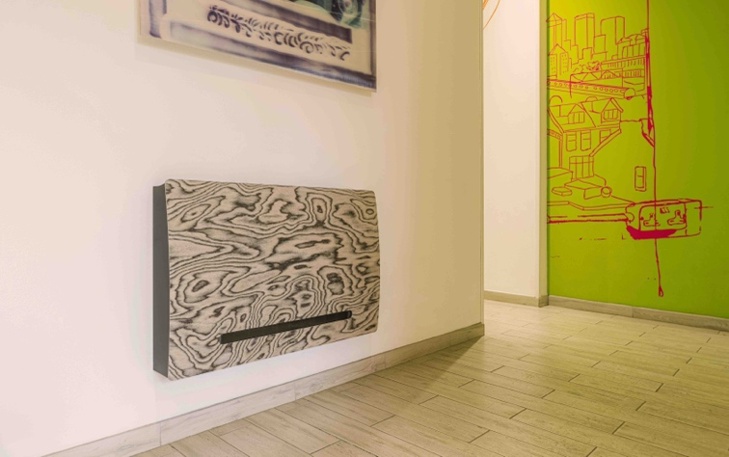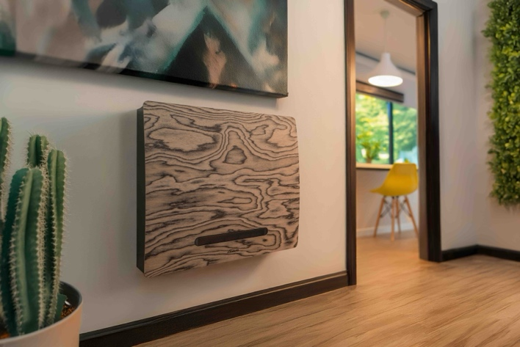

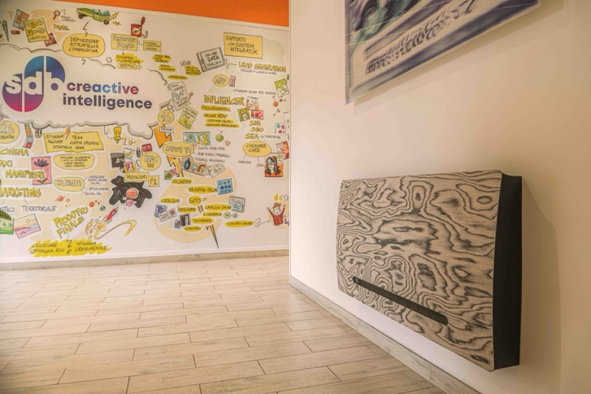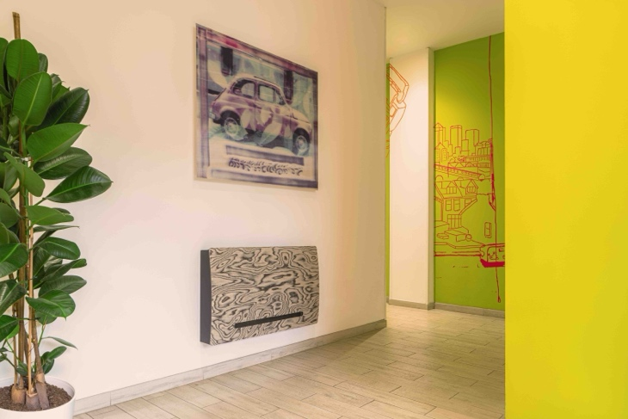

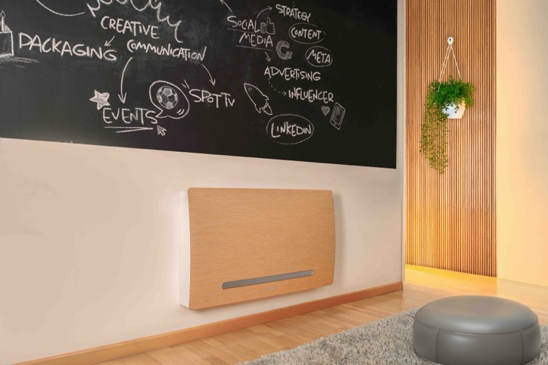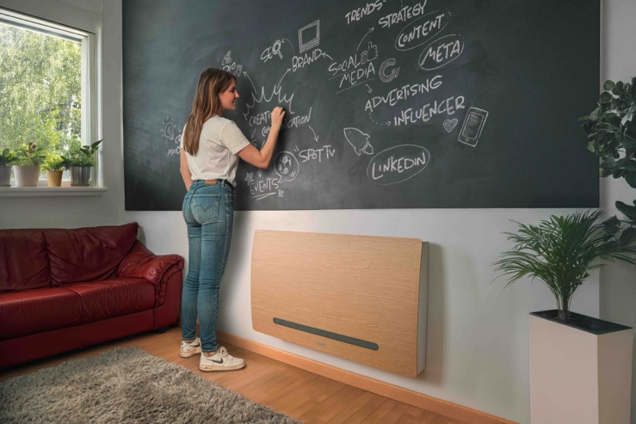

Galletti S.p.A.
L’azienda presidia il settore della climatizzazione comfort con uno dei cataloghi più ampi e completi del settore, vantando su ogni gamma di prodotto l’adesione alla certificazione Eurovent. Da sempre Galletti ha investito molto sull’innovazione dei processi interni e può contare al proprio interno su di un laboratorio di Ricerca e Sviluppo completo di camera climatica di ultima generazione, un Dipartimento per la progettazione meccanica, elettrica ed elettronica, linee di produzione all’avanguardia per i terminali idronici, per i chiller e le pompe di calore. La forte verticalizzazione che caratterizza Galletti si traduce nella capacità di gestire al proprio interno, oltre alla realizzazione del prodotto finito, anche la produzione di semilavorati “critici”, come la lavorazione della lamiera: quest’ultima viene gestita da un centro di lavoro automatizzato che integra un robot per la piegatura di piccole parti, un centro di punzonatura, uno di piegatura e un magazzino automatico. Verticalizzazione per Galletti significa anche sviluppo interno dei software di regolazione e produzione degli scambiatori di calore a pacco alettato. Tutto questo permette all’azienda di offrire grande flessibilità ai propri interlocutori. Oggi, con oltre 100 anni di storia, Galletti è rimasta un’azienda a conduzione familiare che continua a guardare al futuro. Attraverso l’Advanced Design, un approccio metodologico allo sviluppo delle proprie soluzioni e al mercato, l’azienda intraprende un percorso verso la creazione di soluzioni tecnologicamente avanzate, ad alte prestazioni, a elevata personalizzazione e orientate a ridurre il proprio impatto sull’ambiente. Questo approccio si basa anche sulla collaborazione con esperti di diversi settori e sull'open innovation per anticipare le tendenze del settore HVAC.

galletti.com

